Prezime, Ime | Grupa | Matični broj | Elektronička pošta
Landeka, Zvonimir | P06 | 0036481839 | zvonimir.landeka@fer.hr

MENADŽMENT U INŽENJERSTVU
SEMINARSKI RAD

Projektni plan izgradnje teniskog igrališta u blizini obiteljske kuće

Izjavljujem, pod moralnom odgovornošću, da sam ovaj rad izradio samostalno.

- UVOD
Izgradnja teniskog terena je težak, skup ali i zanimljiv projekt koji bi imao velike koristi za obitelj ali i zajednicu. Zbog viška obiteljskog imanja, koje se ne koristi, došlo je do ideje izgradnje teniskog terena kojeg u gradu nedostaje. Tenis je popularan sport kojeg rekreativno mogu igrati mladi, a i stariji ljudi. Stoga izgradnja teniskog terena se čini kao pametnom investicijom. Zemljana podloga se čini najpametnijim rješenjem jer zahtjeva manje rada od travnate podloge, a puno je ugodnija za igru od betonske podloge. Teren bi između ostalog mogao služiti za obuku mladih tenisača i tenisačica kojima uvjeti za igru mogu biti malo lošiji. Ovaj teren neće biti namijenjen za profesionalne igrače jer nismo u mogučnosti ispuniti uvjete koji su za njih potrebni. Svi aktivni korisnici teniskih terena će imati posebne mogućnosti i snižene cijene na korištenje terena za igranje. Na terenu će biti moguće organizirati turnire koji bi se kategorizirali po uzrastima. Za pobjednike bi bili osigurani pehari i ostale nagrade. Izgradnjom teniskog terena obitelj bi se mogla financijski, a grad društveno okoristiti.

- DOSEG PROJEKTA
Najbitniji dio cijelog teniskog terena je njegova podloga u koju se treba uložiti najviše novaca i vremena. Ništa ne može nadomjestiti lošu podlogu, jer od nje sve počinje. Osim podloge koja je temelj uspješnog terena treba izraditi i dvije svlačionice sa zajedničkim tuševima, parking i malu tribinu. Svlačionice ne trebaju biti velike, dovoljno je da budu napravljene za 4 osobe. Za parking je dovoljno nasuti nekoliko prikolica šljunka. Dva reda tribina bi bila dovoljna za praćenje turnira i treninga mlađih uzrasta. Uz navedenu infrastrukturu potrebno je nabaviti i potrebni alat za održavanje terena i garnituru za svlačionice.

- ORGANIZACIJSKA STRUKTURA PROJEKTA
Tim za izradu teniskog terena se sastoji od 4 osobe koje zajedno rade ali svaka od njih ima svoj dio za koji je zadužen. Ja sam voditelj ovog projekta i zadužen sam da dobro osmislim i provedem cijeli plan oko izgradnje terena. Cilj mi je to provesti u što kraćem roku sa minimalnim pogreškama. Brat Hrvoje je diplomirani inženjer građevinarstva. On je zadužen za crtanje nacrta teniskog terena, određuje materijal i količinu istoga za izgradnju terena. Šogor Tomica odlično poznaje grad i točno zna gdje se može pronaći najpovoljniji materijal koji je potreban. Moj otac Jerko je vrhunski majstor koji može odgovornost izvršavanja radova preuzeti na sebe. Jerko će predvoditi radove svojim iskustvom dok ćemo nas trojica raditi građevinske radove.

- FAZE PROJEKTA

Da bi projekt uspio bez kašnjenja i problema plan mora biti strogo definiran. Definiran je na četiri glavne točke:

- Pokretanje projekta- u timu svatko dobiva svoj dio posla koji mora raditi. Tim se upoznaje sa planom izgradnje i cijelim projektom. Odlazi se na gradilište da se dogovori gdje će se igralište nalaziti, kamo će se odlagati materijal.

- Izrada nacrta- Hrvoje je zadužen za crtanje cijelog nacrta. Njegov je zadatak da predvidi probleme koji bi se mogli dogoditi i da odluči kako će teren izgledati. Dok je nacrt u izradi, Tomica je zadužen da se raspita za materijal za koji se već sad zna da će biti potreban. Jerkin je zadatak da pripremi sav potreban građevinski alat.

- Dobava materijala- nakon što je nacrt dovršen, Hrvoje je dužan obavijestiti Tomicu za materijal koji je potreban. Tomičin zadatak je da doveze materijal u što kraćem roku kako bi radovi mogli započeti.

- Izgradnja terena- cijeli tim je dužan raditi na izgradnji teniskog terena. Jerko je dužan pratiti dogovoren plan za izgradnju i teren mora biti napravljen po izrađenom nacrtu. Nakon izgrađenog terena staviti crte i mreže za teren, te osposobiti teren za igru.

- STRUKTURA RASPODIJELJENOG POSLA

Projektni plan izgradnje teniskog terena u blizini obiteljske kuće
Kontrolna točka 1
Kontrolna točka 2
Kontrolna točka 3
Kontrolna točka 4
Pokretanje projekta
Početak planiranja
Postizanje dogovora
Prikupljanje ideja
Razmatranje problema
Razmatranje ideja
Organizacija plana
Postizanje dogovora
Izrada nacrta
Crtanje nacrta
Priprema alata
Raspitivanje o materijalu
Dobava materijala
Narudžba materijala
Prijevoz materijala
Izgradnja igrališta
Teniski teren
Svlačionica
Parkiralište
Završni radovi

- MATRICA RESURSA

Aktivnosti | Ja | Hrvoje | Tomica | Jerko | Resursi
1. | + | + | + | + | Papir, olovka
2.1. |  | + |  |  | Pribor za crtanje i pisanje
2.2. |  |  |  | + | Alat
2.3. |  |  | + |  | Vozilo
3.1. |  |  | + |  | Vozilo, internet, telefon
3.2. | + |  | + |  | Vozilo, prikolica
4. | + | + | + | + | Alat

- TRAJANJE AKTIVNOSTI

- Pokretanje projekta (6 dana)
  - Početak planiranja (3 dana)
    - Dogovaranje oko načina rada i prikupljanje ideja(2 dan)
    - Razmatranje problema (1 dan)
  - Postizanje dogovora (3 dana)
    - Razmatranje ideja (1 dan)
    - Organiziranje plana (1 dan)
    - Zaključenje i postizanje dogovora (1 dan)
- Izrada nacrta (10 dana)
  - Crtanje cijelog nacrta (10 dana)
  - Jerko priprema alat(-)
  - Tomica se raspituje oko materijala i dovodi jedan dio materijala(-)
- Dobava materijala (7 dana)
  - Narudžba materijala (2 dana)
  - Prijevoz materijala (5 dana)
- Izgradnja igrališta (50 dana)
  - Izgradnja teniskog terena(15 dana)
  - Izgradnja svlačionica (25 dana)
  - Izgradnja parkirališta (4 dana)
  - Dotjerivanje i uljepšavanje cijelog igrališta(6 dana)

- DEFINIRANJE KONTROLNIH TOČAKA
Kontrolna točka 1 – Provjeriti jesu li svi zahtjevi potrebni za izgradnju igrališta osnovani i ostvareni
Kontrolna točka 2 – Provjeriti slažu li se nacrti sa stvarnošću i je li moguće nabaviti materijal i alat
Kontrolna točka 3 – Provjeriti dobavljeni materijal i količinu
Kontrolna točka 4 – Provjeriti funkcionalnost i kvalitetu izgrađenog igrališta

- IZRADA GANTOGRAMA

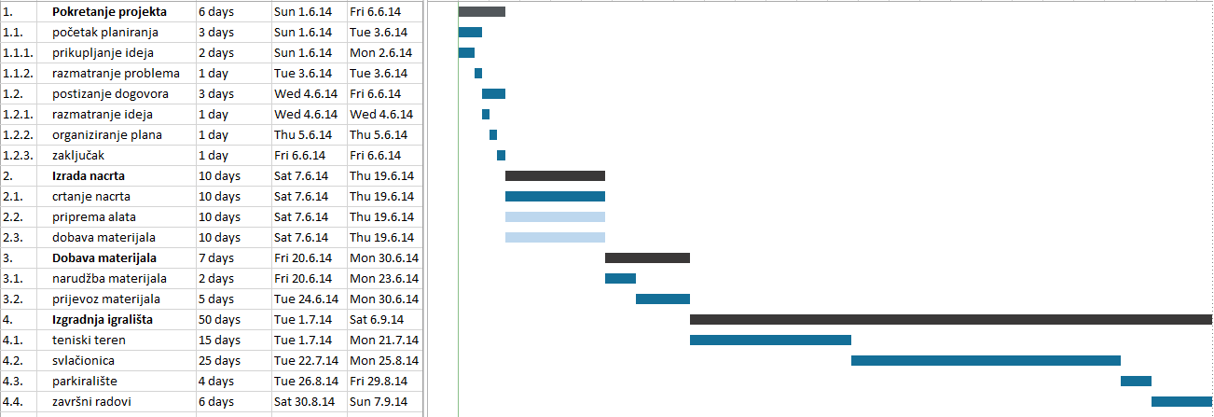

- PRETPOSTAVLJENI RIZICI

Za vrijeme cijelog projekta mogu se dogoditi svakakvi problemi, a neki od njih su:
- zdravstveni problemi sa članovima tima
- nemogućnost dobave materijala ili alata
- kvarenje potrebnog alata
- vremenske nepogode koje mogu odužiti izvođenje radova

